Esitutkimus

Ohjelmisto eurheilijoiden harjoituspäiväkirjaksi

9.1.2019

Venla Paanila

Versiohallinta

|  |  |  |  |
| --- | --- | --- | --- |
| Versio | päivämäärä | muutosperuste | tekijä |
| 1.0 | 9.1.2019 |  | Venla Paanila |
| 1.1 | 17.1.2019 | virheitä | Venla Paanila |
|  |  |  | Leena Järvenkylä-Niemi |

Jakelu

|  |  |  |
| --- | --- | --- |
| tekijä | tulostettu | jakelu |
| VENLA pAANILA | 9.1.2019 |  |
| Leena järvenkylä-niemi |  |  |

Sisällys

1. Tuoteidea 3

1.1. Tuotteen tausta ja hyödyt 3

1.2. Tehtävä ja rajaukset 3

2. Projektin organisointi 3

3. Nykyinen järjestelmä **Error! Bookmark not defined.**

3.1. Tekninen ympäristö **Error! Bookmark not defined.**

3.1.1. Tulosteet **Error! Bookmark not defined.**

3.1.2. Tietokannan rakenne ja kentät **Error! Bookmark not defined.**

3.1.3. Käytössä olevat ohjelmistot **Error! Bookmark not defined.**

4. Havaitut riskit ja ongelmat 3

4.1. Riskit ja niihin varautuminen 3

4.1.1. Toimintakyky 3

4.1.2. Ammattitaito ja ajankäyttö 3

4.1.3. Odotukset 3

4.2. Ongelmista toipuminen 3

5. Tavoitteet ja vaatimukset 3

5.1. Toiminnaliset vaatimukset 3

5.2. Ei-toiminnaliset vaatimukset 3

6. Kustannukset 4

6.1. Arvioitu ajankäyttö 4

6.2. Arvioitu tuntihinta 4

7. Aikataulu 4

8. Toteutusvälineet 4

9. Liitteet 4

Liite 1 käyttötapauskaavio 5

Liite 2 käsitteistö 6

Liite 3 pikasuunnitelma 7

# Tuoteidea

## Tuotteen tausta ja hyödyt

Eurheilun harrastajat tarvitsevat harjoituspäiväkirjan jossa harrastaja voi kirjata harjoituksen määrän, unen määrän, ruuan määrän sekä päivän mielialan.

## Tehtävä ja rajaukset

Tehtävänä on suunnitella ja toteuttaa responsiivinen nettisivu jolla harrastajien treenaamista, kuntoa ja mielialaa voidaan seurata.

# Projektin organisointi

Venla Paanila vastaa suunnittelusta. Projekti tehdään asiakkaan toiveiden ja tarpeiden mukaan.

# Havaitut riskit ja ongelmat

## Riskit ja niihin varautuminen

### Toimintakyky

Riskinä on sairastuminen tai projektin viivästyminen

### Ammattitaito ja ajankäyttö

Vastuuhenkilö on kokenut tyylisuunnittelussa ja osaa rakentaa responsiivisen sivun. Ajan käyttö pitää olla nopeaa ja hyvin suunniteltua.

### Odotukset

Odotukset ovat korkeat ja itse vastuuhenkilön suunnitelmat ovat vielä korkeammat.

## Ongelmista toipuminen

Ongelmista toipuminen sovitaan palavereissa.

# Tavoitteet ja vaatimukset

## Toiminnalliset vaatimukset

Tuotteen pitää mahdollistaa peli harjoitusten, nukkumisen määrän, ruuan määrän, liikunnan määrän sekä mielialan kirjaaminen henkilökohtaiseen järjestelmään. Opettajan sekä tiimi johtajan tulee saada nähdä oman tiiminsä tulokset.

Myös tiimin kokonaistulokset pitää olla nähtävänä.

## Ei-toiminnalliset vaatimukset

Järjestelmän tulee olla responsiivinen ja helppokäyttöinen. Eikä liian raskas itse käyttäjälle, jotta siitä voi tulla jokapäiväinen tehtävä, eikä se kuormittaisi käyttäjää liikaa eikä veisi liikaa aikaa.

# Kustannukset

## Arvioitu ajankäyttö

Arvioitu kokonaismäärä n. 42h

## Arvioitu tuntihinta

Tuntikustannus on jossain 6 euron kohdilla

# Aikataulu

Projektin aloitus 9.1.2019 ja loppuu noin 14.2.2019

# Toteutusvälineet

Toteutus välineinä tällä hetkellä on MICROSOFT OFFICE ja tulevaisuudessa Sublime text 3, GITHUB sekä phpmyadmin

# Liitteet

Käyttötapaus kaavio

Käsitteistökuvaus

Pikasuunnitelma

# Liite 1 käyttötapauskaavio

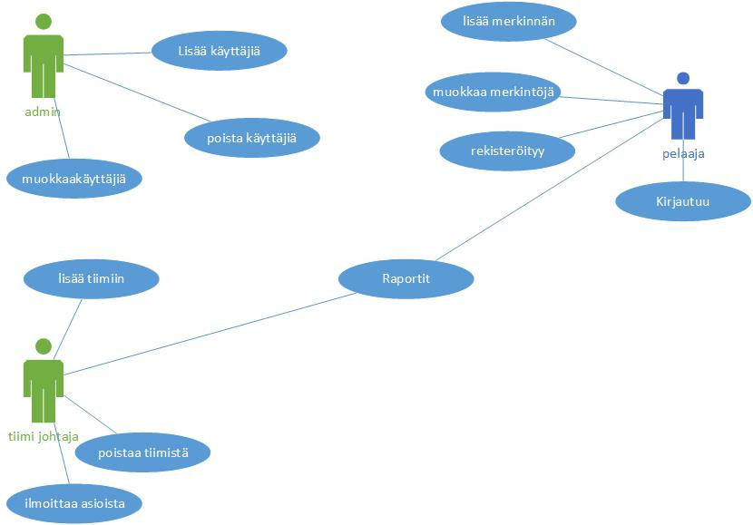

# Liite 2 käsitteistö

Pääkäyttäjä Lisää, poistaa ja muokkaa käyttäjiä

Opettaja/tiimi johtaja lisää, poistaa ja muokkaa tiimin jäseniä ja voi myös katsoa pelaajien tuloksia

Kirjautuminen/rekisteröityminen

Etunimi, sukunimi, sähköposti, salasana, salasana uudelleen

Tiimi opettaja/tiiminjohtaja kasaa tiimin

Pelaaja lisää omia tietojaan, merkintöjä kuten unen määrä, liikunnan määrä, Mieliala ja ravinnon määrä, joita muut kuin opettaja ja tiimi johtaja näkee.

# Liite 3 pikasuunnitelma

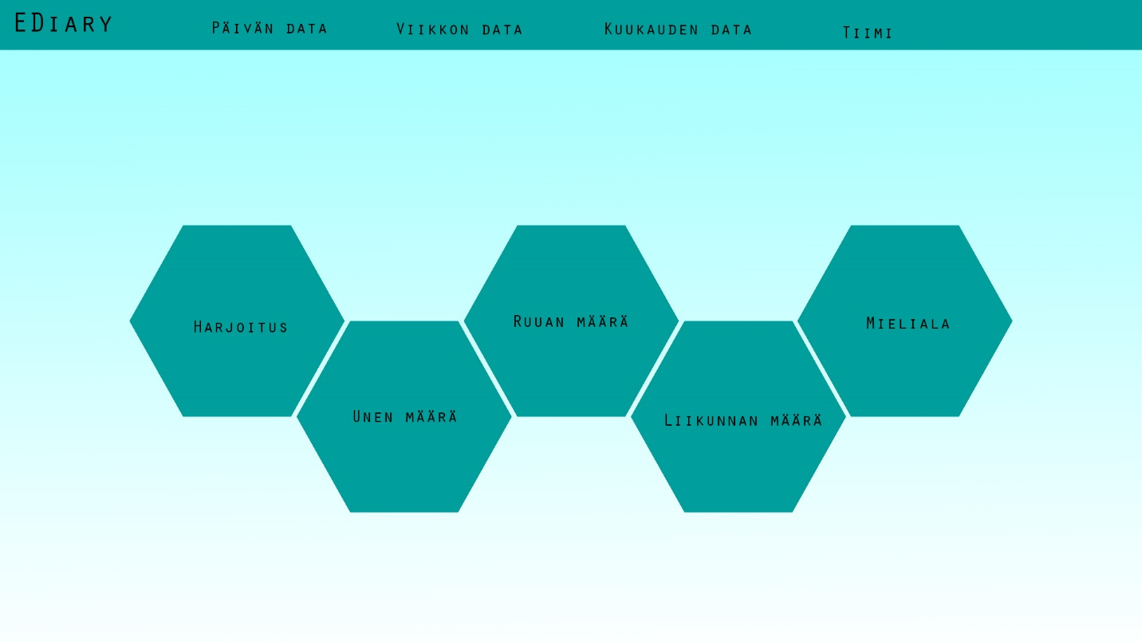Sivulle tulee kuvia taustalle ja paljon muuta

